新北区小学语文黄华萍
优秀教师培育室
第
十二
次
活
动
材
料
册

2024.3.28

关于新北区小学语文黄华萍优秀教师培育室第十二次活动的通知
各中小学：
根据工作安排，新北区小学语文黄华萍优秀教师培育室开展第十二次活动，具体事项通知如下：
- 活动时间：2024年3月28日上午
- 活动地点：新北区春江中心小学
三、参加对象：培育室全体成员
四、活动主题：童心飞扬 让思维拔节生长
——故事类文本培养思维力的实践路径
五、活动安排：
时 间 |  | 板块 | 内 容 | 人员 | 地点
3月12日 | 8:20—9:00 | 观课学习 | 一（1）班 《端午粽》 | 何倩  春江中心小学 | 同心楼三楼  美术教室3
3月12日 | 9:15—9:55 | 观课学习 | 二（1）班 《枫树上的喜鹊》 | 王秀秀  三井实验小学 | 同心楼三楼  美术教室3
3月12日 | 10:10—10:40 | 评课研讨 | 执教老师说课、反思  工作室成员评课研讨 | 工作室成员 | 同心楼三楼  美术教室3
3月12日 | 10:40—11:00 | 专家引领 | 专家点评、指导 | 黄华萍 | 同心楼三楼  美术教室3

六、活动要求：
1、请全体成员准时到达活动地点，不得无故请假。
2、请全体成员提前针对研讨主题自主钻研教材，准备现场评课。
- 活动分工：
签到考勤： 李 妍 活动主持： 任亚楠
活动摄影组：王鉴尧 课堂录像组：伏 茜
活动记录组：任亚楠 资料收集组：沈 迪
报道撰写组：缪天祎 微信推送组：牟奕蒙
新北区小学语文教学黄华萍优秀教师培育室
新北区教师发展中心 2024年3月21日
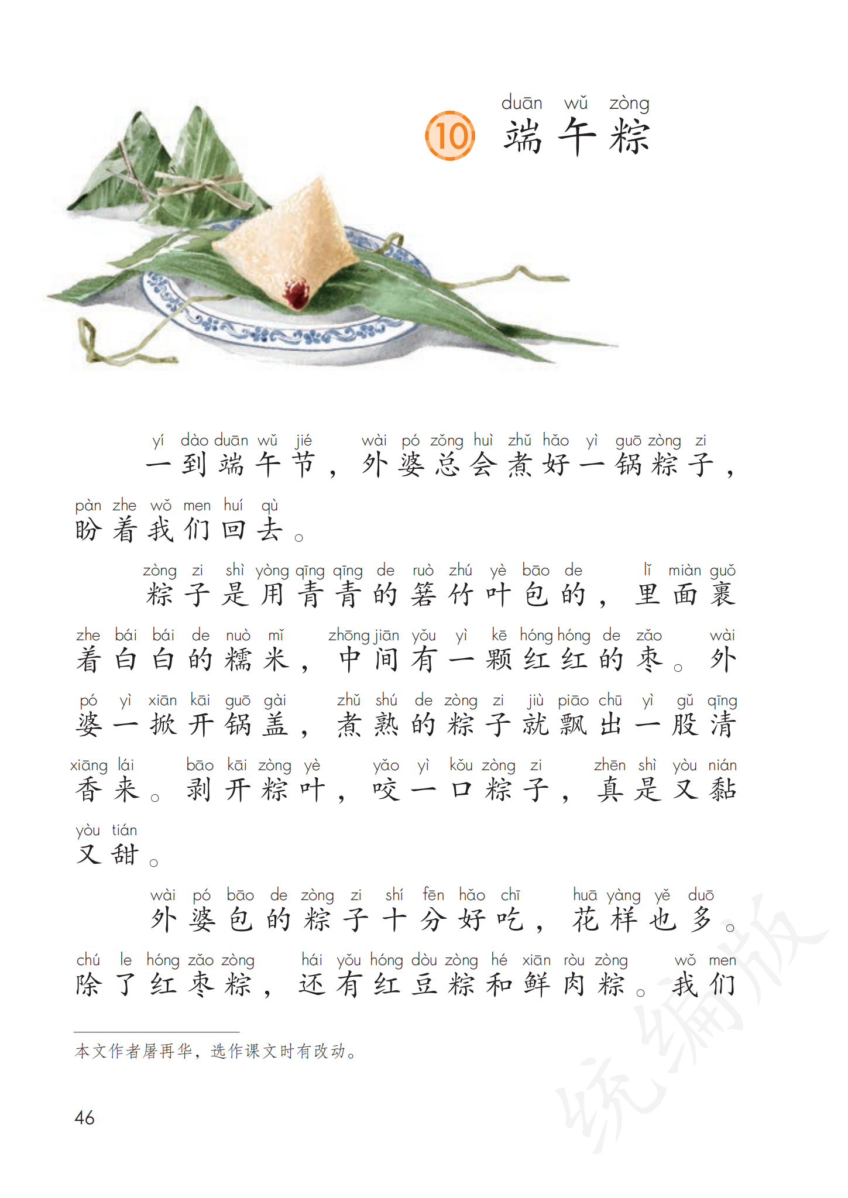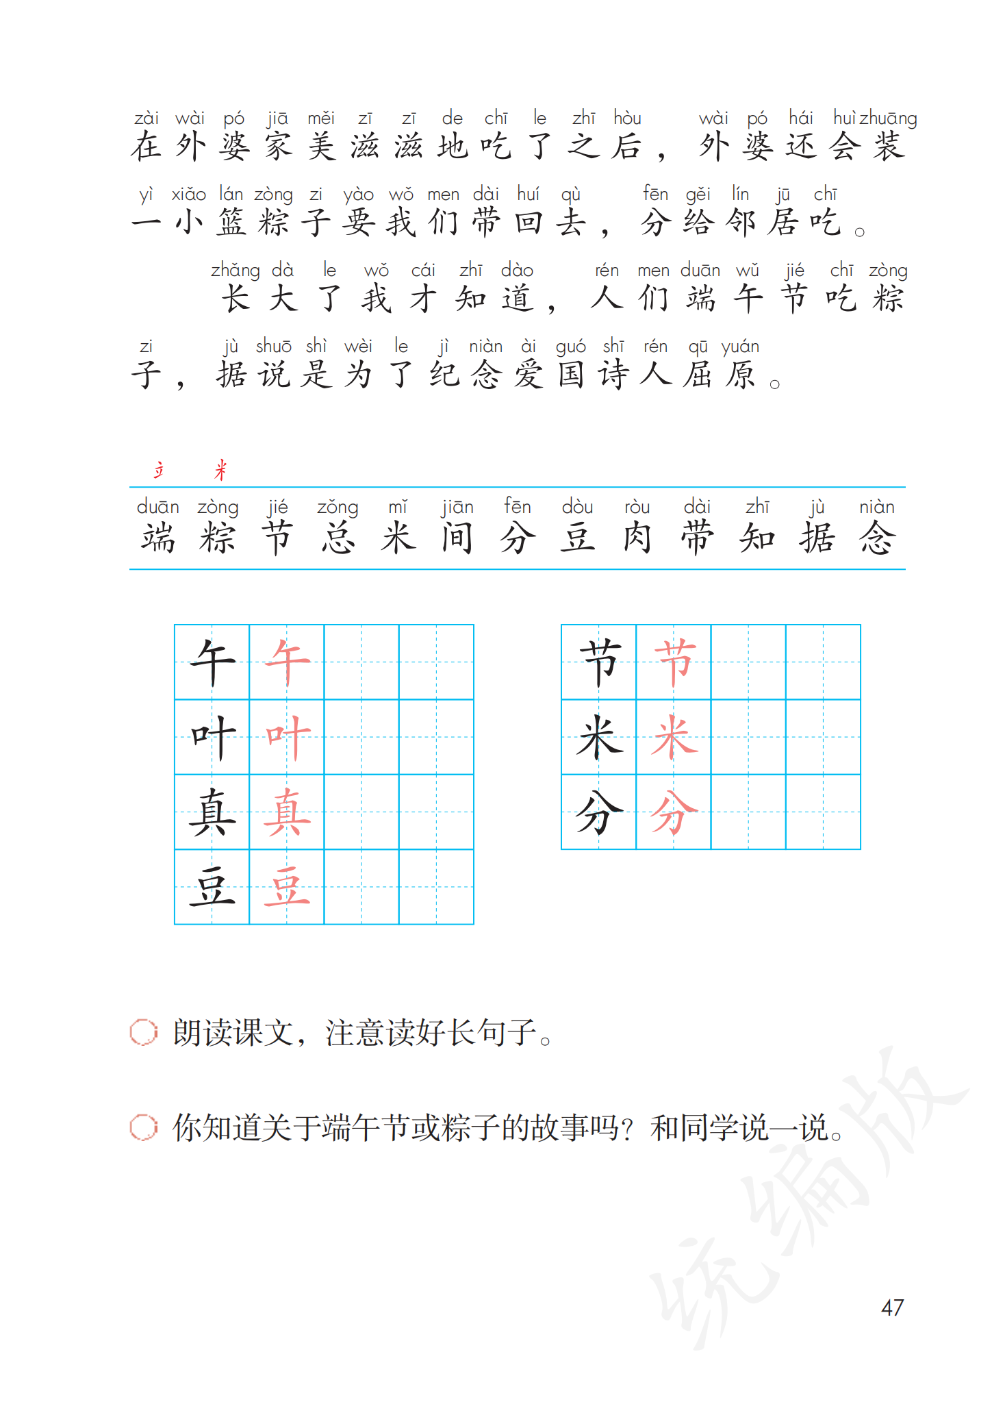

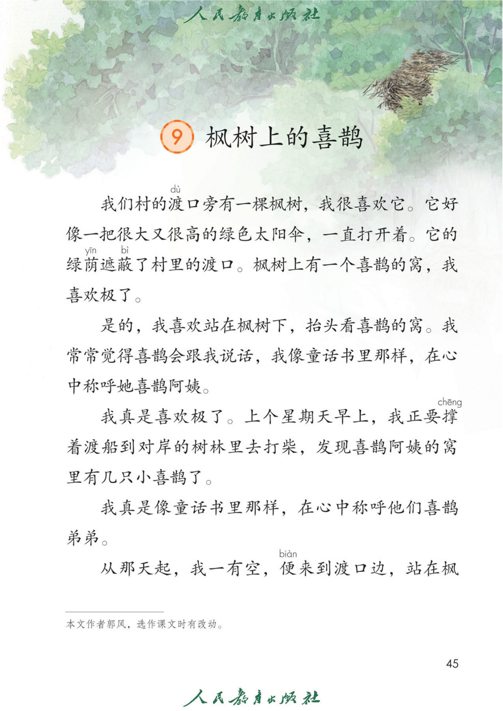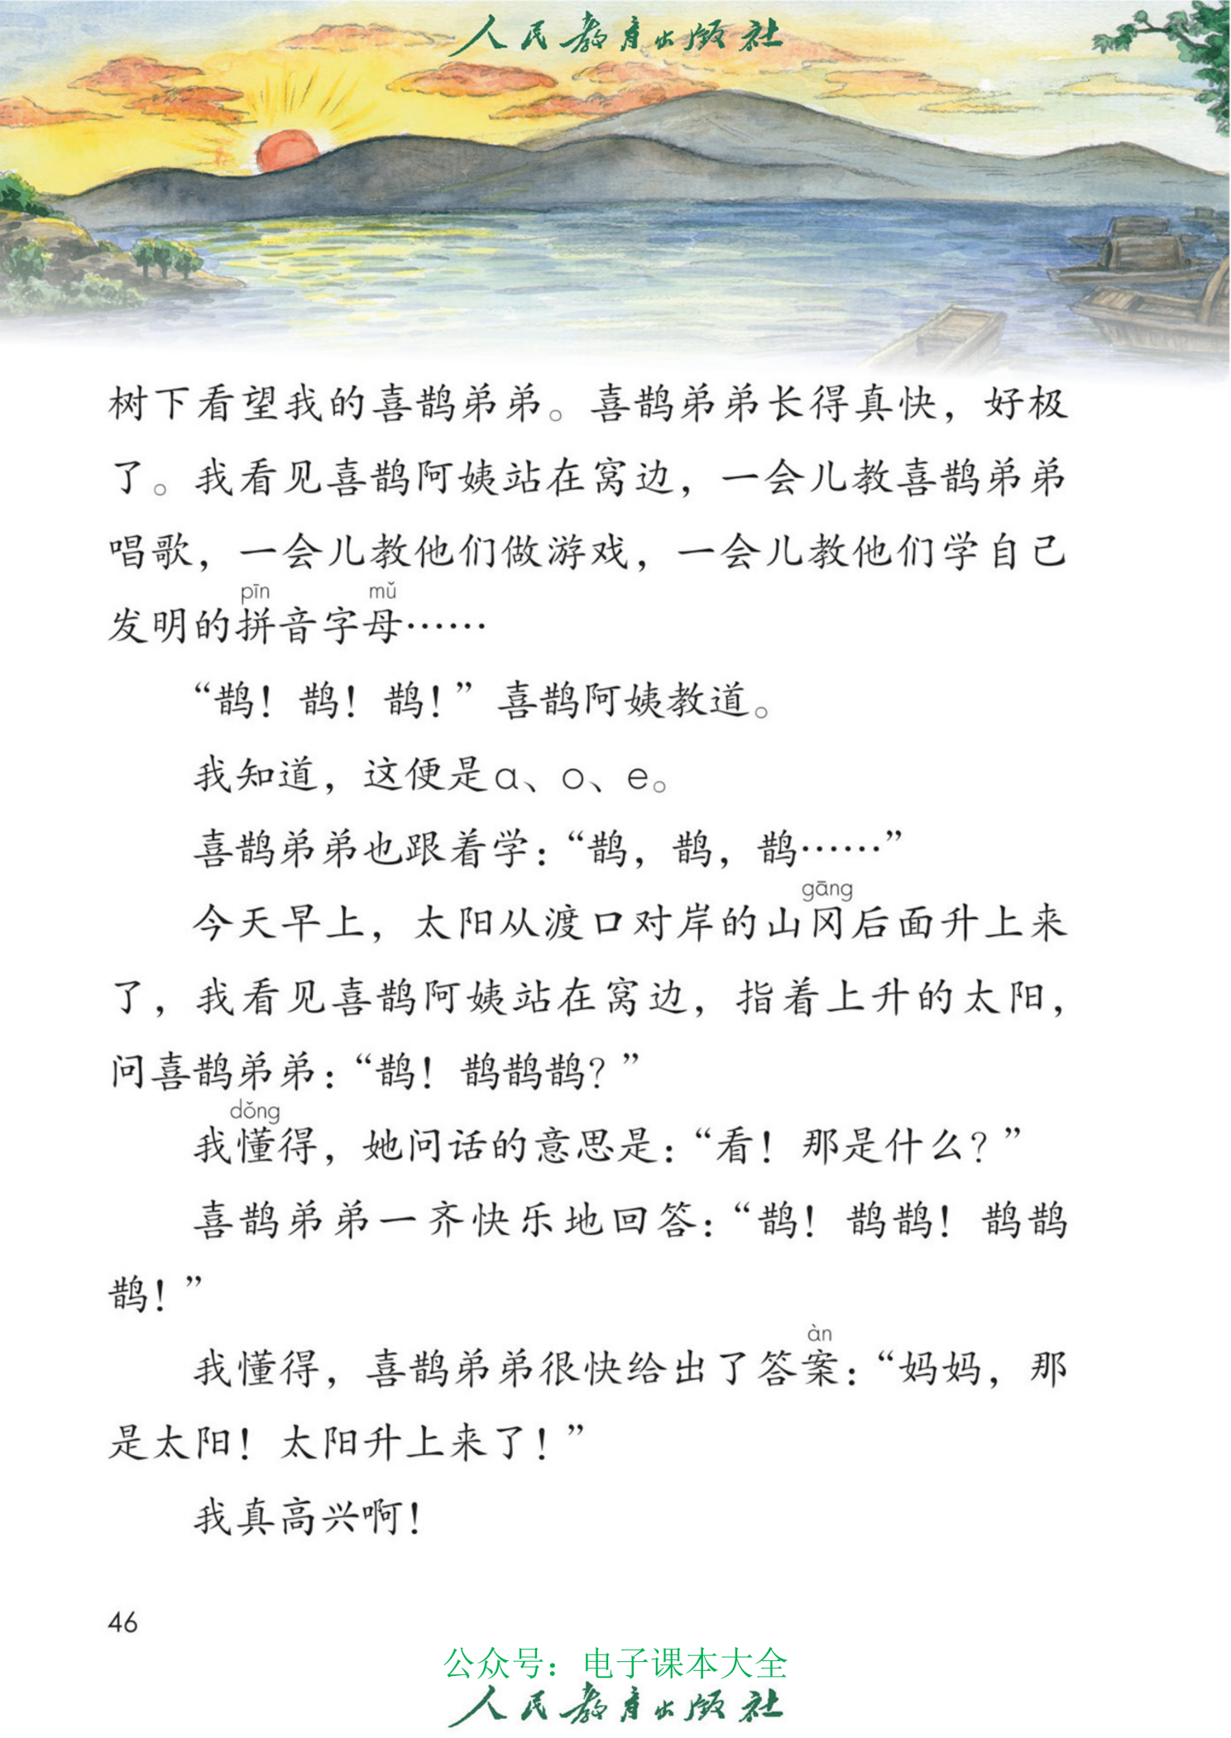

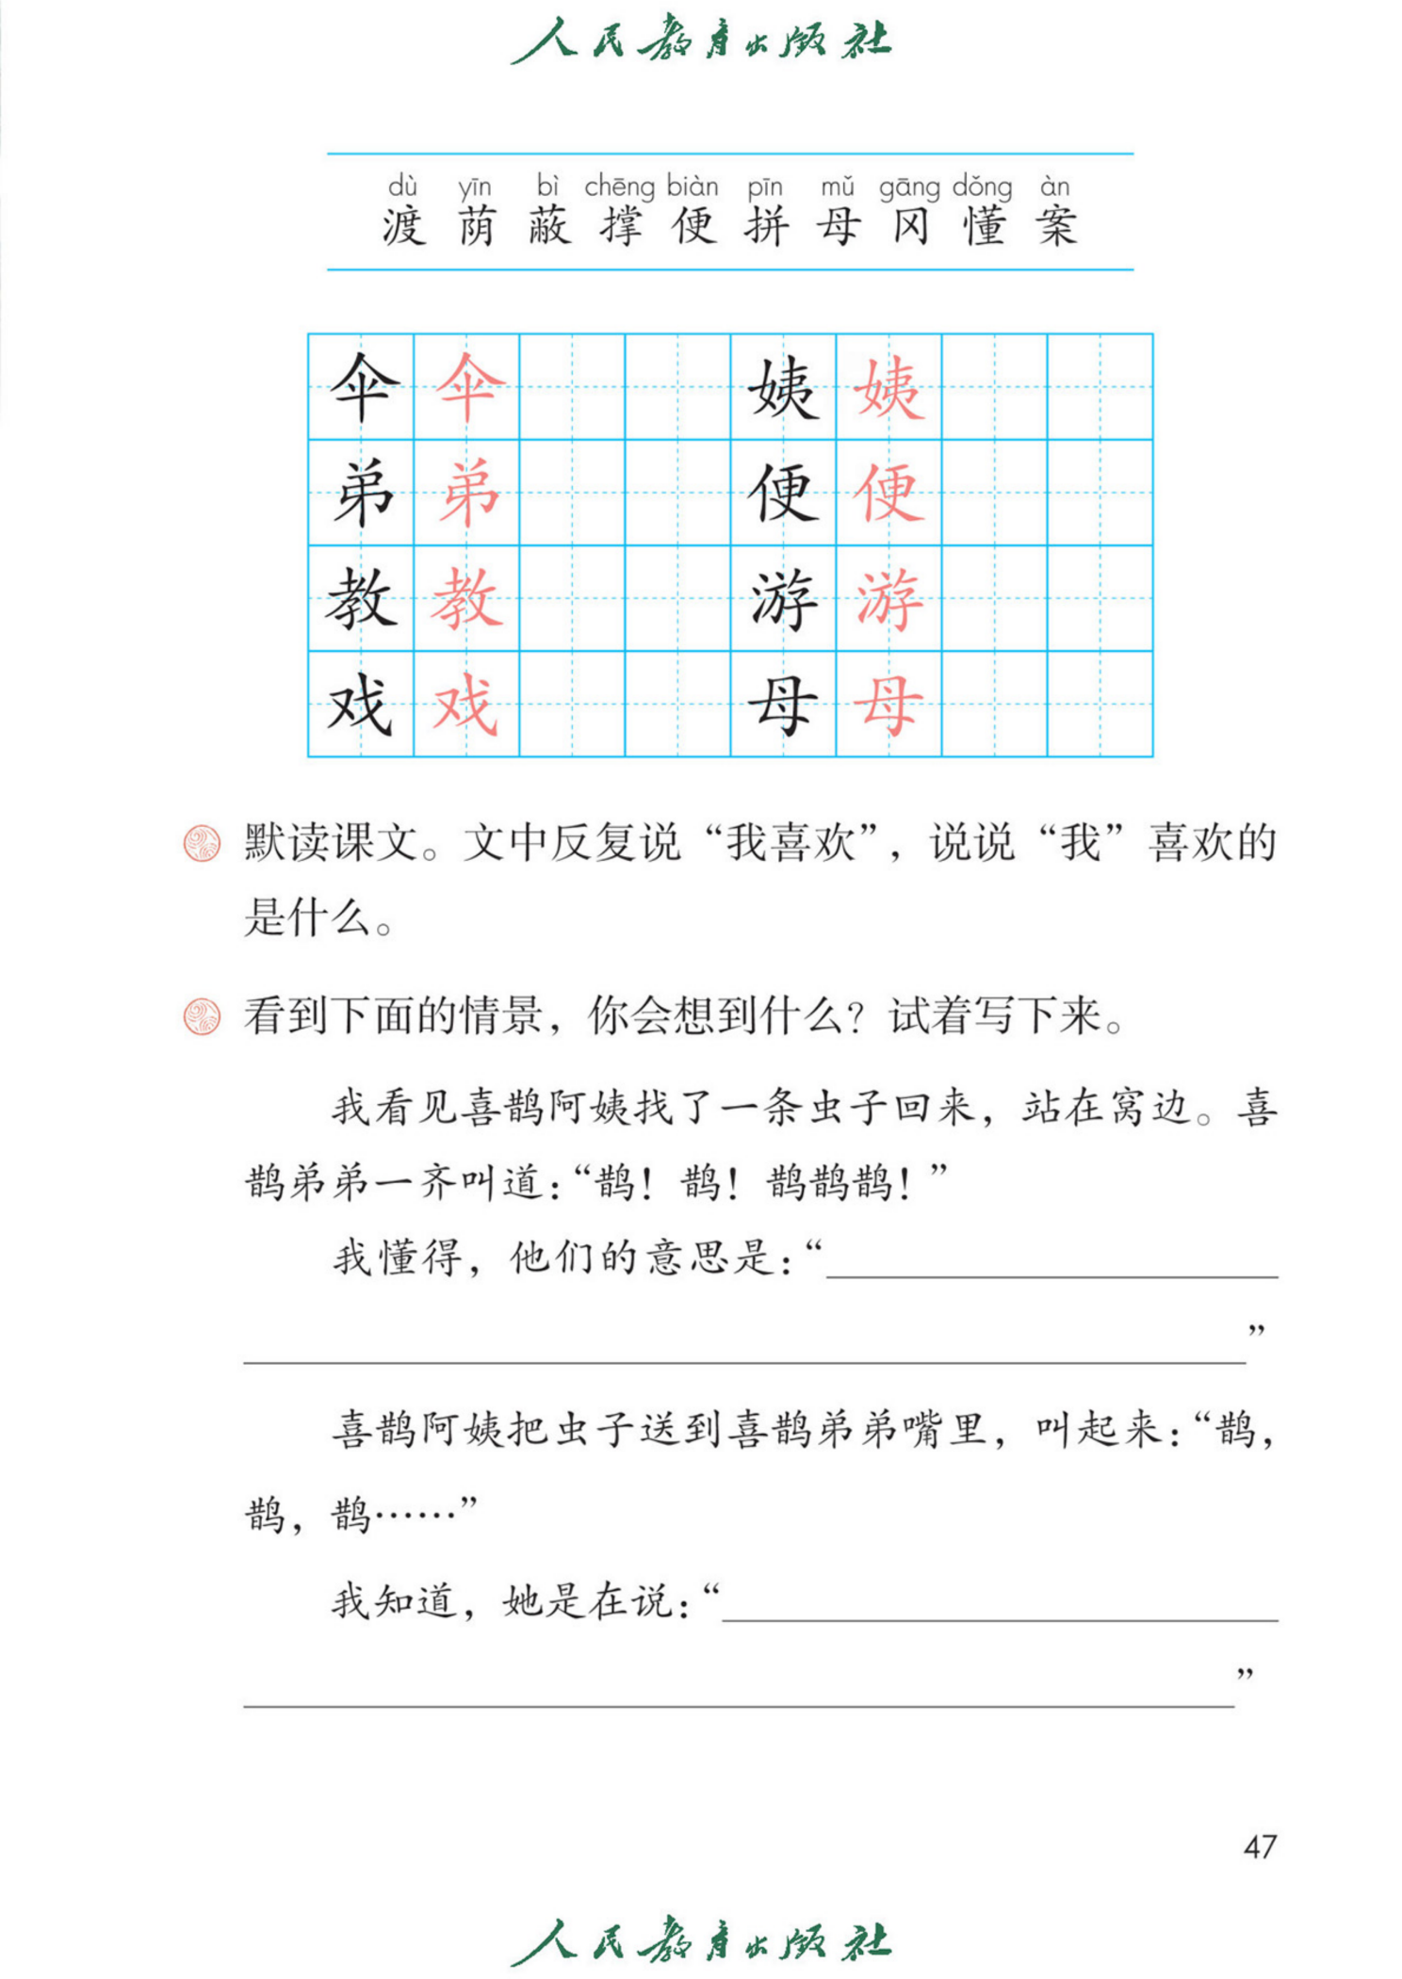

一下第四单元《端午粽》第一课时教学设计
新北区春江中心小学 何倩
【教材解读】
“端午”是我国的传统节日之一。据民间传说，屈原因受楚怀王信任，遭到贵族排挤而被流放，后因国家灭亡而绝望投江。人们为了纪念他，每逢端午节那天，便用箬竹叶把糯米饭包起来，做成粽子，投到江里祭祀。“吃粽子”是端午节的重要习俗。以“端午粽”为题，主题突出，简洁明了。课文的第二自然段是重点段落。这个自然段共三句话，分别介绍了粽子的样子、香味和味道。句与句之间衔接紧密，借助“掀开锅盖”和“剥开粽叶”这两组动作，从样子过渡到香味，再承接后面的味道，环环相扣，自然流畅。其中，第一句话在写粽子的样子时按“外表——里面——中间”的顺序有条理地进行介绍，可以引导学生在理解内容的基础上关注描写的条理性，学习清楚、有条理地介绍自己喜欢的食物。
全文以儿童的口吻叙述，语言浅近，描述生动，文字中蕴含了浓浓的亲情、邻里间的乡情和端午的文化情。课文的语言很有特色，如含有叠词的偏正短语“青青的箬叶、白白的糯米、红红的枣”，数量短语“一锅粽子、一口粽子、一小篮粽子、一颗枣、一股清香”等，富有节奏感，读来朗朗上口，韵味十足。学生可通过反复诵读，体会词语搭配的准确形象，积累此类词语，可以丰富表达。
【教学目标】
1.认识“端、粽”等13个生字和立字旁、米字旁2个偏旁，会写“午、节、米、分”4个字。
2.通过图文结合、联系生活、现场品尝，了解“箬竹叶、剥开”等词意，积累“青青的箬竹叶、白白的糯米、红红的枣、又黏又甜”等词语，感受叠词的节奏美和色彩美，学着第二自然段的句式用自己的话说一说粽子的样子等。
3.正确、流利地朗读课文，通过读准字音、连字成词、读出停顿等方法读好长句子。在朗读中初步了解端午节吃粽子的习俗，初步感受浓浓的亲情、邻里间的乡情和端午的文化情。
【课前谈话】
- 听儿歌《传统节日歌》
中国有五千年的历史，传统节日众多，下面仔细听儿歌，其中你听到了哪些传统节日及其习俗？
传统节日歌
春节到，放鞭炮，包饺子，真热闹。
元宵节，吃元宵，看花灯，踩高跷。
清明节，雨纷纷，去扫墓，祭祖坟。
五月五，是端午，吃粽子，赛龙舟。
中秋节，月儿圆，吃月饼，心里甜。
九月九，重阳节，登高处，赏风景。
2.你能用“一到......节，我们就会......”句式来介绍中国的传统节日吗？
生：春节——放鞭炮，包饺子（评：热闹非凡）；
生：元宵节——吃元宵，看花灯，踩高跷（评：正月半，真有趣）
生：清明节——去扫墓，祭祖坟（评：清明祭奠先祖，不忘本）
生：端午——吃粽子，赛龙舟（评：端午端午，亲情乡情文化情）
生：中秋节——吃月饼，赏月；重阳节——登高处，赏风景（评：重阳敬老是美德）
【教学过程】
一、直接入题，知道粽子
1.这些都是中国的传统节日（板书：中国节，教“节”），今年的6月10日，农历五月初五就是我国重要的传统佳节——端午节。那端午节吃什么呢？今天我们要走进端午节，去品味一下 “端午粽”的味道。 （板书：端午粽）伸出手，和老师一起写。
“端”左边是新偏旁，叫“立字旁”，写的时候“横”变“提”，（老师身后每个小朋友都坐得端端正正）
“午”是要写的生字宝宝，短撇靠近竖中线，一横短，二横长稳稳压在横中线，悬针竖不出头。
“粽”是形声字，左边是——米，右边的字念做——宗，祖宗的宗，端午粽可是从咱们的老祖宗那流传下来的美食。
2.揭题：端午节是中国的传统佳节，大家都很重视，这节课就让我们走进端午节，品尝端午粽，齐读课题（扣板书）。
- 任务一 一起过节，认识粽子
- 聚焦第1自然段
（1）学习“总”字，读准“一”字短语。
有一个小朋友，他特别喜欢吃粽子，每年端午节外婆都会煮好粽子等着他去吃呢，你们听（出示“一到端午节，外婆总会煮好一锅粽子，盼着我们回去。）（师读）
①“总”是生字宝宝，下面是心字底。每年的端午节，外婆心里总想着什么呀？（生：外婆等着我们回去；外婆煮粽子）（评：想着煮一锅粽子，前年煮，去年也煮，今年还煮。这就是“总会”的意思。外婆想着我们早点回去，这就是老人的“盼望”啊。）
②）你们看“一”字呀可真调皮，在不同的字前面声调还发生了变化呢。谁有信心读好这两个一字短语？（出示 “一到端午节”“一锅粽子”）
点评：真是朗读高手，读准了“一”字短语。（读准字音）我们也像他一样读好。
③其实文中还藏着不少“一”字短语呢，小朋友们谁想来挑战读准它们？
（出示：一掀开锅盖、一股清香、一口粽子、一小篮粽子）
这么多小朋友想挑战，那我们开一列小火车来读一读吧，这次你们做到了连贯成词（连贯成词）下面让我们一起来读一读，读出节奏来。（读出节奏）
小朋友们读得又对又准，太厉害了。现在把“一”字短语送回句子你们还能读好吗？
- 再读第一自然段
①你真了不起，声音响亮、读准字音、连贯成词，要是能读出停顿就更好了。
②老师请来了停顿魔法棒，谁再来挑战读好这个长句子？（指名读、齐读）
【过渡】外婆是多么爱我们呀。那赶紧瞧一瞧外婆包的粽子吧。请小朋友们轻轻打开课本，注意读准字音，读好长句，找一找哪一自然段向我们详细介绍了外婆包的端午粽。（预设：第二自然段，一共3句话）外婆热腾腾的端午粽来啦！粽子长什么样啊？你看清楚了吗？（板贴：看）
- 聚焦第2自然段
【粽子的形】
（1）外婆包的粽子里有什么，说说你看到了什么？（出示粽子图片）（箬竹叶、糯米、红枣，课件圈注）
（相机出示：粽子是用青青的箬竹叶包的，里面裹着白白的糯米，中间有一颗红红的枣。）
具体展开：
①看到了箬竹叶【板贴词卡：青青的箬竹叶，指名认读】（出示箬竹叶图片）你看到了什么样的箬竹叶？（评：这宽宽的、长长的绿叶子就是——箬竹叶。它长得长长的，颜色是青青的。如果你摸上去，还是硬硬的，不易破裂很有韧性，包粽子前要放到开水里烫一下。其实在我们南方地区，包的粽叶不是箬竹叶，而是芦苇叶（图片），看来不同地区用的粽叶还是不一样的呢。
②包粽子光有粽叶还不行，粽子的里面还有——【板贴词卡：白白的糯米】认读。
糯米是一种米所以糯字是米字旁，那你们还知道什么米？（预设：糯米 大米 小米 黑米 紫米 长米 评：米的形状、颜色、营养价值各不相同，包粽子独独选用了又黏又香的糯米。）
学习米字：中国幅员辽阔，米养育了一方百姓，看，米的象形字，最早的米字像一堆米粒，在米筛子上跳跃，写得时候点撇与竖分开些，书空“米”。（“米”作偏旁时最后一捺变成点。）
③为了让粽子口感更好，粽子外面是箬竹叶，里面是白糯米，粽子的中间还放了——【词卡：红红的枣】，红红火火，甜甜蜜蜜，读好短语。
(2)写作顺序：这就是端午粽的样子，谁能连起来读？（指导读好长句子）。读着读着，我们看到了粽子的外面是——（点红：包的）用青青的箬竹叶包的，（点红：里面裹着）里面裹着——白白的糯米，（点红：中间有）中间有——红红的枣。你看，作者就是这样从外到内介绍了端午粽的样子。
(3)播放外婆包粽子的视频，想一想外婆是怎么包粽子的？（先，接着，然后）
【粽子的味】
- 闻味
端午粽煮熟了，外婆一掀开锅盖，让我们用小鼻子闻一闻，闻到了什么？（相机板贴：闻、一股清香，现场闻一闻）学生闻食物粽子，这股清香是什么的香味？（指名，粽子、红枣、箬竹叶）
（2）尝味
①这样的清香不仅好闻，还很想尝一尝呢（板贴：尝），赶紧咬一口吧！（指名读）
②看，谁来剥开粽子叶，“剥”是什么意思了吗？你平时剥过什么？（指名：去皮）平时我们还会这样给鸡蛋去壳，这就叫——剥鸡蛋，给香蕉去皮，这叫——剥香蕉。
③咬上一口粽子，什么感觉？（指名，相机板贴：又黏又甜，读好词），我们吃什么东西也会觉得又黏又甜？（橡皮糖 汤圆）除了觉得粽子又黏又甜外，你还品尝出了什么味道？（指名，又香又甜；又糯又甜 评：你们说得又对又好。）
【板块总结】外婆的粽子色香味俱全/粽子美，粽子香，粽子甜，端午节因为有了外婆的粽子变得更加美好。作者就是这样从外到内把粽子的样子介绍清楚了，还让我们闻到了清香，品尝了味道。（回扣板书）
三、任务二：一起品尝，推荐粽子
1.品荐粽子
（1）其实外婆包的粽子不仅好吃，花样也多！你瞧我们在外婆家美滋滋地吃了之后，分给邻居吃。（生字“分”，分享）
（2）外婆也把粽子给了我，让我分给小朋友们，下面拿出你们的粽子，学着第二自然段的样子，从粽子的外形、味道和你的同桌一起推荐下你们的粽子？（先自己说一说）（老师为你们也准备了一些词语，课件出示词语库：香喷喷的肉，甜甜的红豆，金灿灿的蛋黄）
同桌交流（3分钟，师巡视），全班反馈（从粽子的样子、清香和味道介绍）
2.课堂小结
这节课我们一起过了端午节，尝到了端午粽，那人们为什么要在端午节吃粽子？端午节还有哪些其他的习俗，我们下节课再学。看，本课的生字宝宝们也和我们一起过端午节呢，调皮的它们躲进了粽子里，你们能认出来吗？
任务三：学习生字，玩转粽子
- 出示粽子，认读生字。
【过渡】这些生字宝宝淘气极了，它们还藏进儿歌里啦
- 完成儿歌填空，复习生字。
端(午节)，包(粽)子。
箬竹叶，白(糯)米，
加上红枣甜又香。
还有红(豆)鲜(肉)粽，
花(样)品种真不少，
(分)给亲朋尝一尝。
3.结构化学写生字
（1）出示生字：分、米
（2）指导写字
“分”是在上头分开，呈伞状；
“米”是在下面紧挨，呈裙状；
书写时撇有尖来捺有脚，两边打开要舒展。
4.教师范写，学生书写。全班展评。（教学评一致）
【课后作业】
1.做小小汉字发现者：介绍一个和端午节有关的汉字故事。
2.做中华美食推荐者：推荐你最喜欢的一种端午粽。
3.做小小阅读推荐官：阅读绘本《小粽子，小粽子》，分享阅读收获。
【板书设计】
9.端午粽

青青的箬竹叶
看 白白的糯米 红枣粽
红红的枣
闻 一股清香
尝 又黏又甜

9《枫树上的喜鹊》第一课时
三井实验小学 王秀秀
【教学目标】
1.通过组词、字理识字等方法，识记本课10个生字，会写“伞、姨、弟”3 个生字。
2.通过借助插图、联系生活等方式，理解“渡口”“绿荫”“遮蔽”等词语的意思，并积累词语。
3.默读课文，用自己的话说说“我”喜欢的是什么，品味作者对自然和喜鹊的喜爱之情。
4.能根据课文情境，联系自身生活展开想象，合理生动地为角色“补白”。
【教学过程】
聊天导入
- 小朋友们，今天老师要带你们去一个小山村，小山村有一个【渡】口，你见过渡口吗？渡口就是过河的地方，过河的地方叫“渡口”，那么过河的船，叫“渡船”，过河也叫“渡河”，如果我们要渡河呢，必须得会【撑】渡船。
- 相机学习【撑】
（1）你会撑渡船吗？谁来做做撑船的动作？（追问：你是怎么撑的？）
（2）我们看看这个字的字形，撑左边是——提手旁，代表我们的手，右边这个字念——掌，掌字里也有一只手。撑渡船要双手要紧握住撑船的竹篙，使劲地抵住河岸或河底，一篙一篙地撑着渡船前行。
（3）谁能读准？评价：后鼻音读得真准，你真有力气。让我们一起一边做动作一边读好这个词，撑渡船。
- 渡口旁有一棵枫树，枫树上有一个喜鹊的窝，一个小男孩经常来这里看——枫树上的喜鹊
- 今天早上，小男孩又来看——枫树上的喜鹊，他情不自禁地喊道——我真高兴啊！指名读，一起读。相机板书：高兴。这是怎么回事呢？
- 让我们一起走进课文9——枫树上的喜鹊，去一探究竟。
任务一：说一说“我高兴”
1.出示学习要求，指名读
1.读一读：大声朗读课文，读准字音，读通句子，难读的地方多读几遍。
2.说一说：“我”为什么高兴？
2.校对小节号，文章一共有13个小节，你标好了吗？
3.“我”为什么高兴啊？指名交流
预设：（1）因为我在枫树上看到了喜鹊（喜鹊阿姨、喜鹊弟弟），喜欢吗？喜欢，原来看到喜欢的事物会很高兴。相机板书：喜欢
（2）我不仅看到了他们，还听到了他们的叫声，喜鹊的叫声就是它们的语言，我听懂了吗？学习【懂】，看看这个字形，你觉得怎么样才能懂？用心看、用心听、用心想，才能懂。怪不得懂字里面有个竖心旁。文中有一个词叫【懂得】，得，在这里读轻声，指名读，齐读。贴板书，因为懂得，所以高兴。相机板书：懂得
4.你们真会读书，一下子就把我高兴的原因找出来了。文中反复说“我”喜欢，我喜欢的是什么呢？让我们走进任务二，找一找“我喜欢。”
任务二：找一找“我喜欢”
（一）找“喜欢”
1.出示学习要求，指名读
1.读一读：默读课文1-4小节，不指读，不出声；
2.找一找：找出带有“我喜欢”的句子，用“ ”画出来。
2.指名1生交流，相机出示划线句子。
我们村的渡口旁，有一棵枫树，我很喜欢它。
枫树上有一个喜鹊的窝，我喜欢极了。
是的，我喜欢站在枫树下，抬头看喜鹊的窝。
我真是喜欢极了。
- 评价：你四句都找出来了，提取信息的能力很棒。其他小朋友画出来了吗？
（二）读“喜欢”
1.指名读句子。这四句话都有喜欢，你能读出喜欢的感觉吗？
- 第一句，我听出喜欢的感觉了。
- 第二句，感受到你发自内心的喜欢。
- 第三句，第四句，你强调了真是，感情就更强烈了。真会读书。
2.同样是喜欢，作者的表达却不同，读一读这三句话，你有什么发现？程度越来越深，越来越喜欢，更喜欢了。
我们一起来读读这三句话，读出喜欢的不同程度，读出变化。
（三）说“喜欢”
“我”究竟喜欢的是什么呢？指名交流，预设：枫树、喜鹊窝、喜鹊
1.枫树 相机贴板书：枫树
- 请你读一读，带我们去看一看枫树。出示第一小节。现在你知道我为什么喜欢渡口旁的枫树了吗？
预设：因为枫树上有个喜鹊的窝。是的它和别的枫树不一样了。
（2）还有吗？因为它很像一棵很大又很高的绿色太阳伞。相机学习【伞】
枫树和太阳伞，像吗？哪里像？预设：枫树的树冠和雨伞的伞面很像，都是张开，很大的。是的外形很像，伞这个字就是一个象形字呢，我们一起来写一写，小手伸出来，我写你也写。一撇一捺像伞面，点撇横像伞架，稳稳一竖像伞柄。
(3)这把绿色太阳伞可真漂亮呀！指名读，齐读。来，我们美美地读——它好像一把很大又很高的绿色太阳伞，一直打开着。
（4）枫树的外形像太阳伞，除了外形，还有什么也像太阳伞呢？预设：枫树很大可以遮太阳，太阳伞也可以遮太阳。是的，可以遮阳，我们书上有个词叫【绿荫遮蔽】
（5）枫树枝繁叶茂，像一把太阳伞，遮挡了强烈的阳光，留下了一片阴凉，就叫绿荫，遮蔽换个词就遮挡，再来看看这两个字的偏旁都是草字头，一起读好这两个词。
（6）小朋友，烈日炎炎，你来到渡口边等渡船，有了这棵枫树，你感觉怎么样？很凉爽，请你读——它的绿荫遮蔽了村里的渡口。
撑船人，劳累了一上午，你会在这棵枫树下干什么呢？休息，很舒服。请你读。
（7）这棵枫树默默无闻、无私奉献，怪不得作者很喜欢它呢！我们一起捧起书用自己的朗读声把这份喜欢表达出来。
2.喜鹊窝
（1）枫树上有一个喜鹊的窝，我喜欢极了。我更喜欢的是什么？贴板书：喜鹊窝。
3.喜鹊阿姨和喜鹊弟弟
除了枫树和喜鹊窝，我还喜欢什么？预设：喜鹊
- 谁来带我们去看一看喜鹊？出示2小节，指名读。
（2）我在心中称呼喜鹊为喜鹊阿姨。小朋友，你有阿姨吗？妈妈的姐妹，称为【姨】
（3）我在心中把喜鹊当成了亲人。我常常觉得，喜鹊会跟我说话，她会跟我说些什么呢？同桌两个人一个是喜鹊阿姨，一个是文中的“我”，选择一个情景说一说，可以选择老师给出的情景，也可以自己想一个情景。
(4)指名交流，询问角色。
a有时候，我背着书包去上学——
追问，热情喜鹊阿姨，你喜欢吗？
b有时候，我撑着渡船去打柴——
追问，关心你的喜鹊阿姨，你喜欢吗？
c有自己想情景的吗？指名交流……
喜鹊阿姨会跟我说话，我真是喜欢极了。出示喜鹊阿姨词语卡片，请你叫一叫，真甜。请你叫一叫真亲切，一起来叫叫——喜鹊阿姨。相机贴板书：喜鹊阿姨
（5）这一声阿姨就拉近了你们和喜鹊的关系，你们就成了亲人了。上个星期天早上，我正要撑着渡船到对岸的树林里去打柴，发现——
追问，你的心情怎么样？兴奋、激动、高兴
（6）这几只小喜鹊我真是——喜欢极了
（7）我真是像童话书里那样，在心中称呼他们为——喜鹊弟弟。
读句子——我真是像童话书里那样，在心中称呼他们喜鹊弟弟。指名2人，一起读。 相机贴板书：喜鹊弟弟
（8）我们称喜鹊妈妈为喜鹊阿姨，小喜鹊为喜鹊弟弟，那我们就是？喜鹊哥哥和喜鹊姐姐——你喜欢喜鹊阿姨和喜鹊弟弟吗？那请你把这份喜欢读出来。
请喜鹊哥哥读上句，喜鹊姐姐读下句，读出我们的喜欢之情！分角色读句子。
（9）我把喜鹊当成了亲人，这可真是像童话一样。我跟鸟儿都能对话了，我真是喜欢极了。
4.让我们捧起书，合作读1-4小节，把这份喜欢读出来，老师来读四句喜欢的句子，小朋友读其他句子。
5.指着板书，读着读着，我们就明白了“我”喜欢枫树，也喜欢喜鹊窝，还喜欢喜鹊阿姨，更喜欢喜鹊弟弟。谁也能用一句话说一说。
6.从那以后，我一有空便来到渡口边，看望我的喜鹊弟弟。【便】这个字就是便，一起读便。我一有空便来，能换个说法吗？我一有空就来。是呀，我一有空就来，说明我对喜鹊弟弟很喜欢。这一次，我又看到了什么，听到了什么，懂得了什么呢？我们下节课再学。
【生字巩固】喜鹊把生字卡片衔带了老师的手里，想来考考咱们班的小朋友都会了吗？现在请小朋友不出声、默记生字。如果你会，就朝老师点点都。待会我们开火车认一认。小老师读一遍，其他小朋友跟读一遍。
【学习写字】今天要来写两个生字：姨、弟，仔细观察，这两个字都有一个弓字，但弓的写法不同一个，一个胖，一个瘦。弓在写的时候注意上窄下宽。这两个字还有相同的笔画吗？对，都有撇，起笔位置不同。姨竖撇，有穿插，弟竖撇起笔在中线。
我们一起写一写。
评价：姨：左窄右宽1星，弓上窄下宽1星，撇穿插1星。
弟：上窄下宽1星，竖直1星，撇起笔中线1星。
【作业】
1.读一读：把这个故事读给家人听；
2.讲一讲：用自己的话讲一讲这个故事。
有兴趣的小朋友还可以找一找《枫树上的喜鹊》这本书来读一读。
板书
9.枫树上的喜鹊
喜欢 枫树 喜鹊窝 伞 姨 弟
喜鹊阿姨 喜鹊弟弟
懂得
高兴

